现代农业学院
“女神节”主题系列活动
——每一位女性都是独一无二的

（通讯员 康浩东）又是一年春暖花开时，魅力四射日。为了活跃校园文化氛围，迎接第110届国际妇女节以及引导广大女性更多地关注自身的道德修养，文化内涵，心理健康，独立意识等综合素质的提升，彰显我院女生风采，帮助女生们走出成长，成才，成功之路，让女生的魅力在三月的春风里随梦想一起放飞。2024年3月8日，现代农业学院全体师生组织了“璀璨女性，共庆女神节”活动，特此“妇女节”开展活动，力求挖掘出新的亮点，为校园注入动感的新鲜活力，让女生成为校园生活中一道亮丽的风景线。
此次活动为丰富校园文化生活，促进同学间真挚的交流，建设和谐校园，在教学楼区域举行了插画活动，关爱女生，给每位在校女生送上节日祝福，通过本次活动也展现当代女大学生的青春靓丽，积极向上的风采，树立女生自立，自强，自爱的意识，永远开拓进取，努力成为最幸福的魅力女性，最优秀的女性。
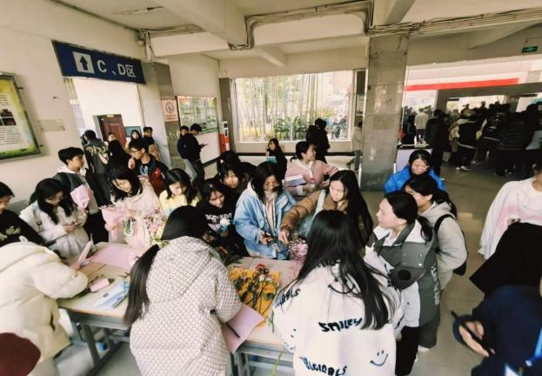
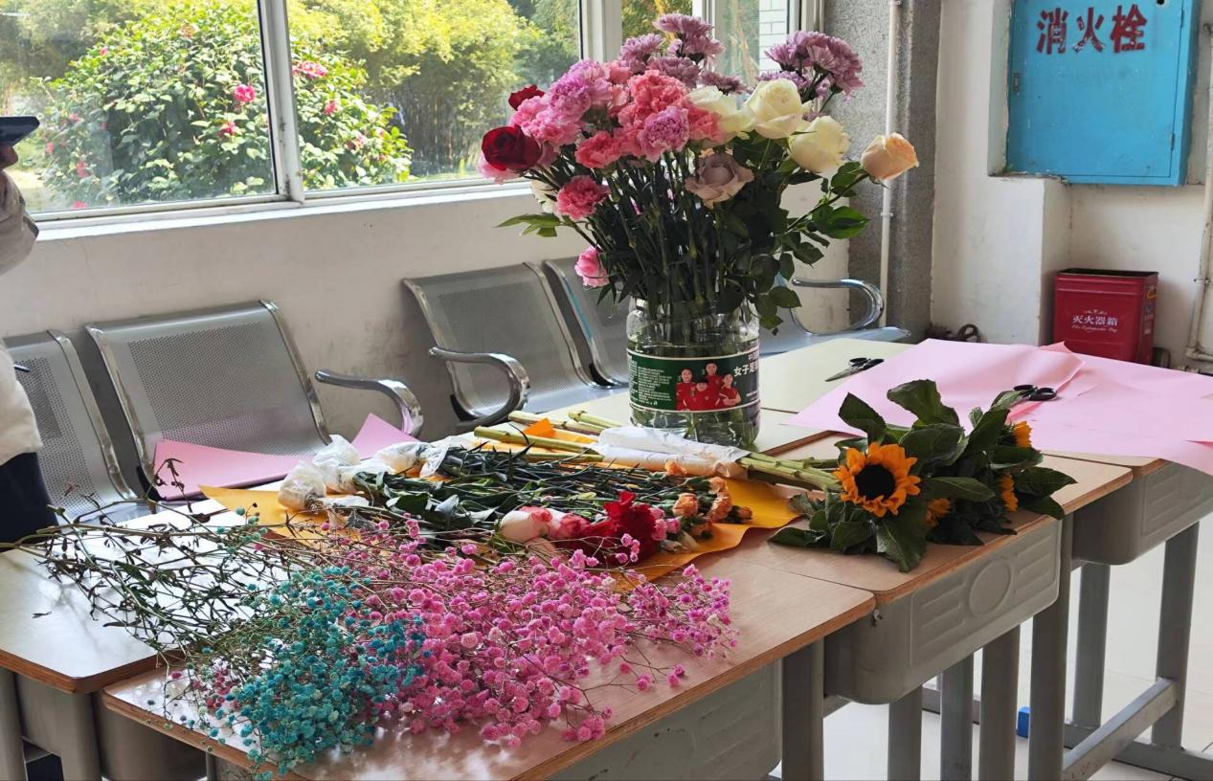
插花活动现场花香四溢、热闹非凡
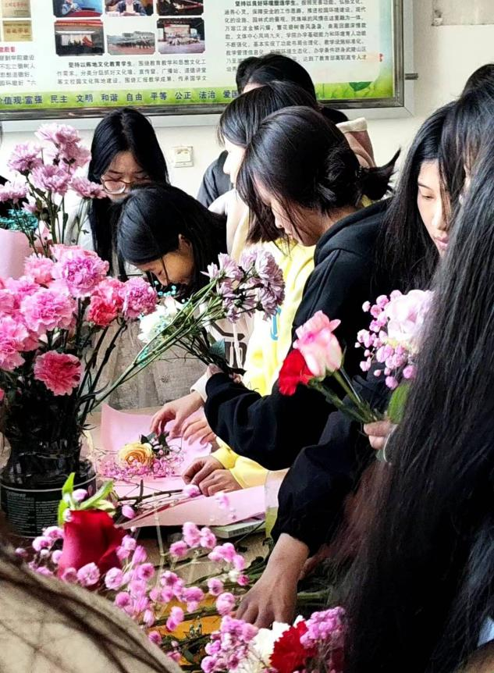
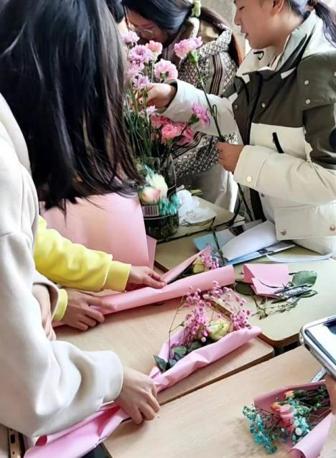
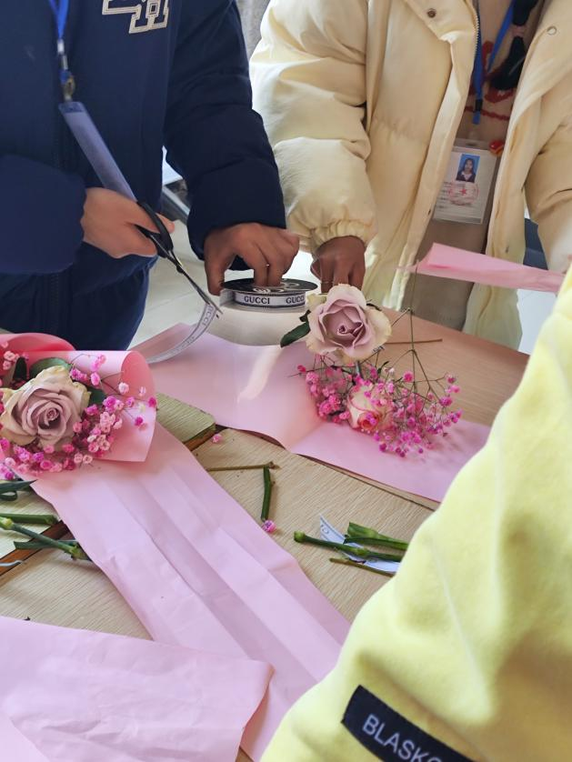
成效卓越，成果辉煌
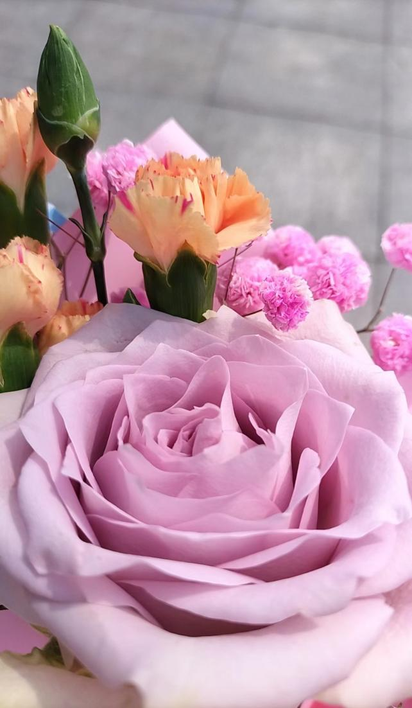
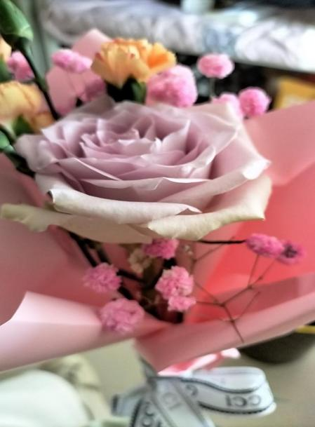
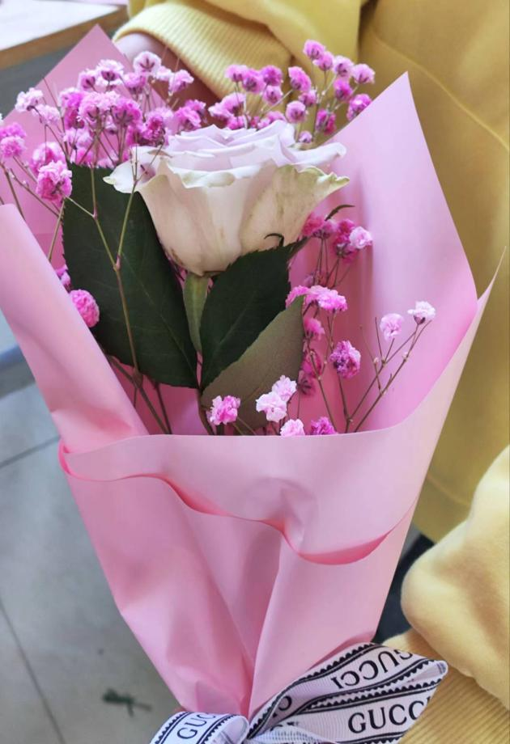
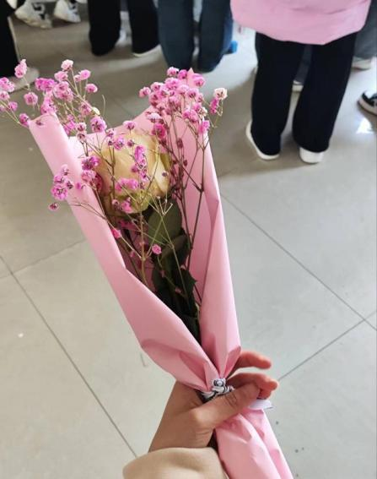
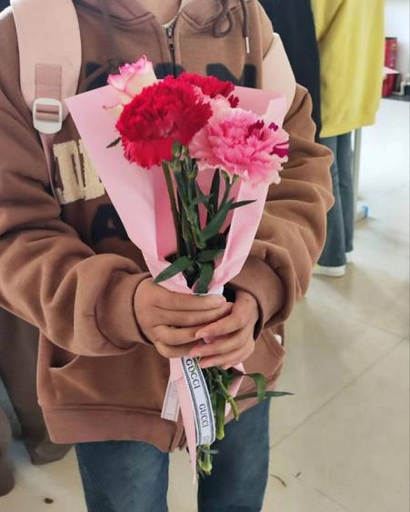
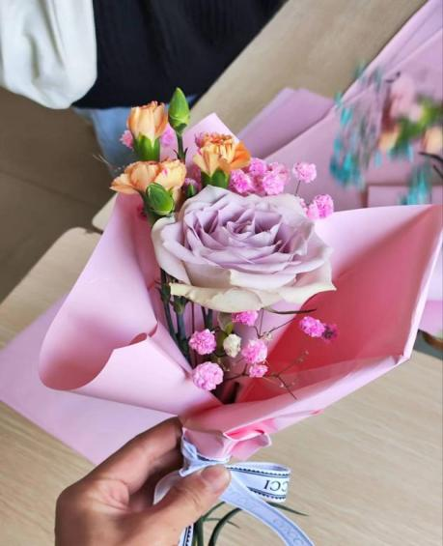

校园采访：

其后，团干还随机对一些女生进行采访，当问到“你觉得女性什么样的状态是最美的？”。舒叶同学思考后回答道“独立且自信”。相关团干还问到“有什么祝福送给自己或是身边的女性？ ” ，所有同学纷纷送上了自己的祝福，希望所有女生能够节日快乐！
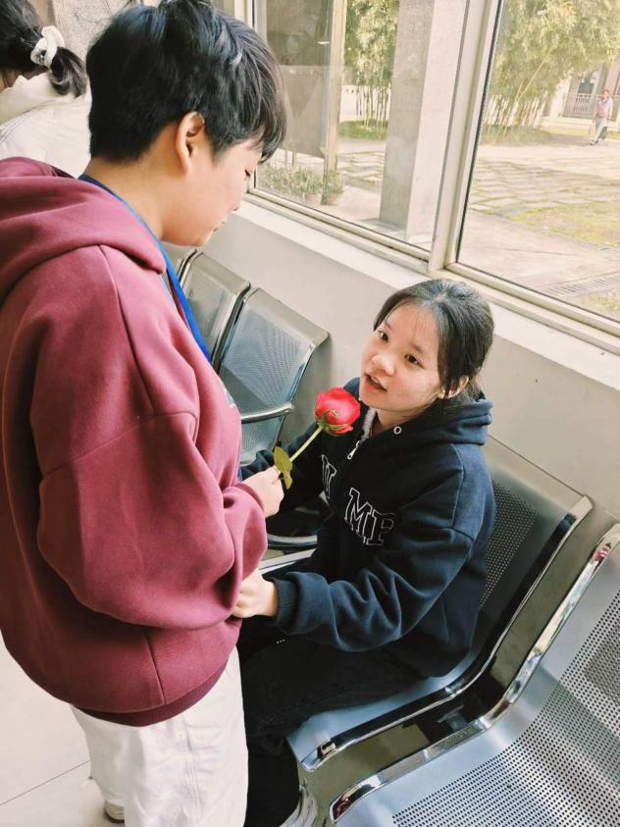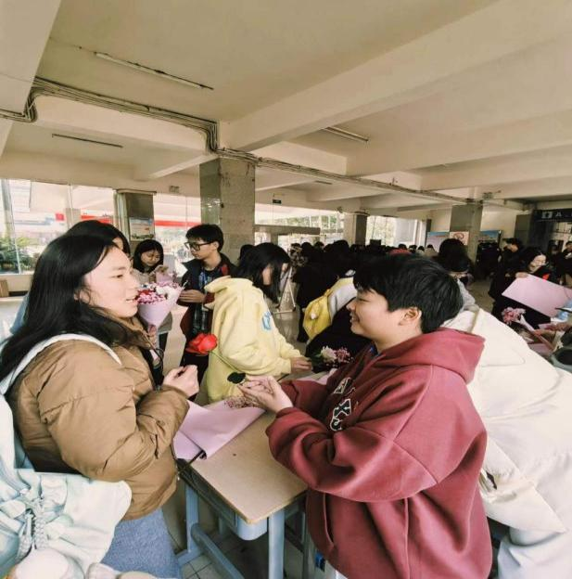
青春是最好的粉饰，笑容是最美的风采，气质是最美的装扮，自信是最大的自在。一路行来洒下一路风景，女神节，愿你拥有最靓的心情，享受最好的岁月！

现代农业学院团总支
2024年3月8日

